**С 22-25 марта 2023 в Новосибирске, на базе НГПУ, прошел Международный исторический научно-образовательный форум: «Историческая наука и современное образование пространство диалога и сотрудничества» .**

**Цель форума:** Обсуждение вопросов, значимых для современной исторической науки и исторического образования в школе и вузе, выявление успешных практик трансфера результатов современных научных исследований в образовательный процесс.

Выбранный формат подразумевает в качестве основных адресатов преподавателей, аспирантов и студентов педагогических университетов, школьных учителей, которые сохраняют связь со своей alma mater.

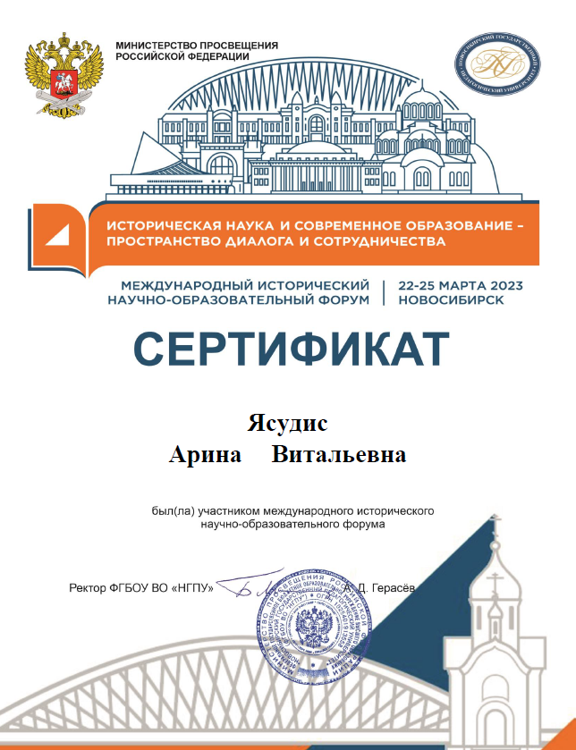В форуме приняла очное участие руководитель ММО учителей истории и социально-экономических дисциплин Ясудис Арина Витальевна. Выступая на заседании круглова стола: «Люди и события прошлого через призму источников личного происхождения и массмедиа». <https://nspu.ru/lp/istornaukprostrdialogsotrud/interconference/>

